# 代码规范

## 一、注释规范

### 1.头部注释：

/*********************************************************************************

*Author: //作者

*Date: //完成日期

*Description: //用于主要说明此程序文件完成的主要功能

//与其他模块或函数的接口、输出值、取值范围、

//含义及参数间的控制、顺序、独立及依赖关系

**********************************************************************************/

### 2.其它注释

变量声明后说明其功能，函数定义前说明其功能。

算法、复杂逻辑增加注释简要说明。

## 二、命名规范

### 1.变量、常量命名

使用英文单词，名称超过16个字母可缩写，不能使用拼音命名。

局部变量小写字母开头，采用驼峰式命名法如

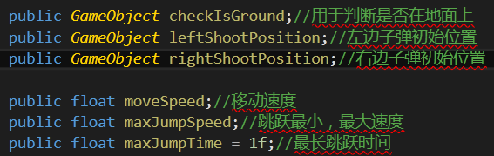

常量全部大写，单词间用下划线 _ 隔开如



### 2.类、接口、函数命名

类首字母大写，后采用驼峰法命名如

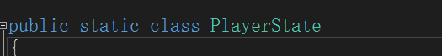

接口增加前缀I,后与类命名规则相同如

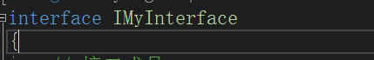

函数命名与类命名规则相同，函数参数以下划线 _ 开头，后与变量命名规则相同如



## 三、缩进规范

各语句独占一行，各层语句块间用Tab缩进。

大括号另起一行

If、for、while后无论几条语句必须加大括号

